**Дата:** 20.01.2022. **Клас: 4-Б Вчитель:** Половинкина О.А.

**Урок:** математика

**Тема. Способи додавання складених іменованих чисел. Складання задач за короткими записами. Розв’язування складених рівнянь.**

**Мета: ознайомити учнів з способами додавання складених іменованих чисел, вдосконалювати вміння розв’язувати задачі; розвивати мислення, математичну пильність, виховувати інтерес до предмета; формувати математичну компетентність.**

***Конспект уроку***

**І. Організація класу**

1. Створення позитивного психологічного клімату.

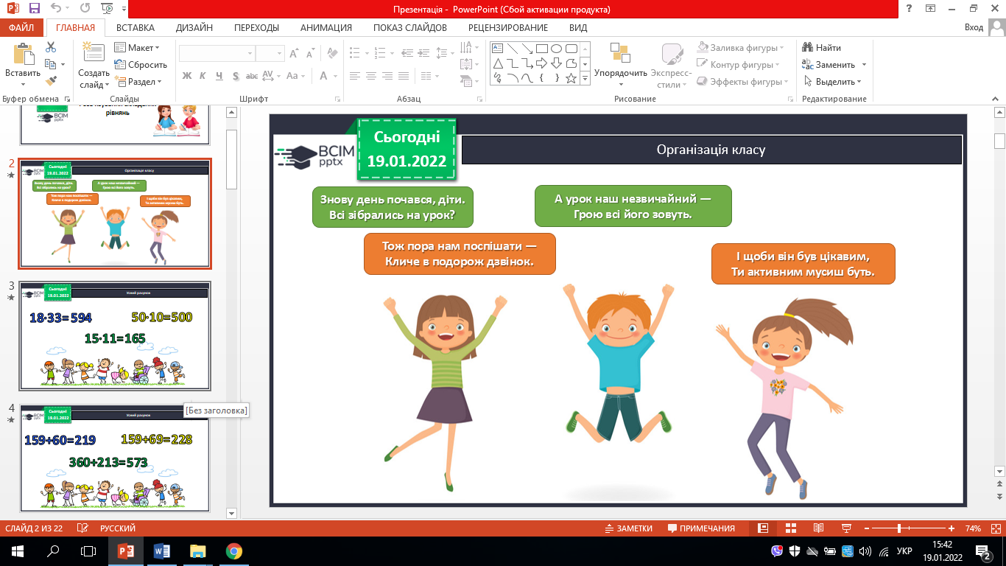

**ІІ. Актуалізація опорних знань**

Перевірка домашнього завдання (№86,№87).

**ІІІ. Мотивація навчальної діяльності**

1. Хвилинка каліграфії.

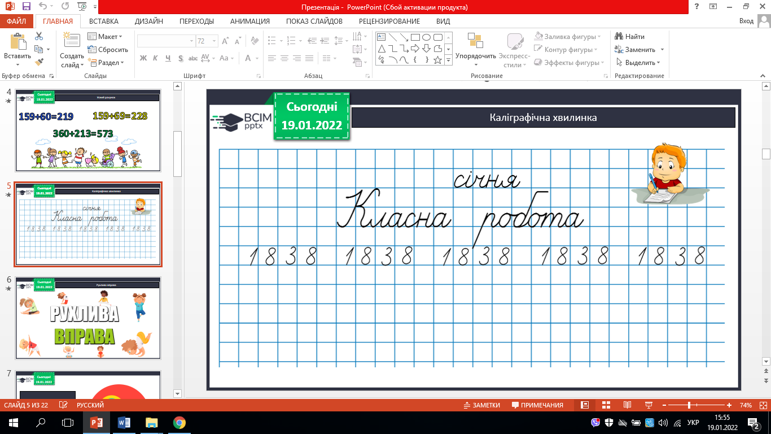

1. Усне обчислення.

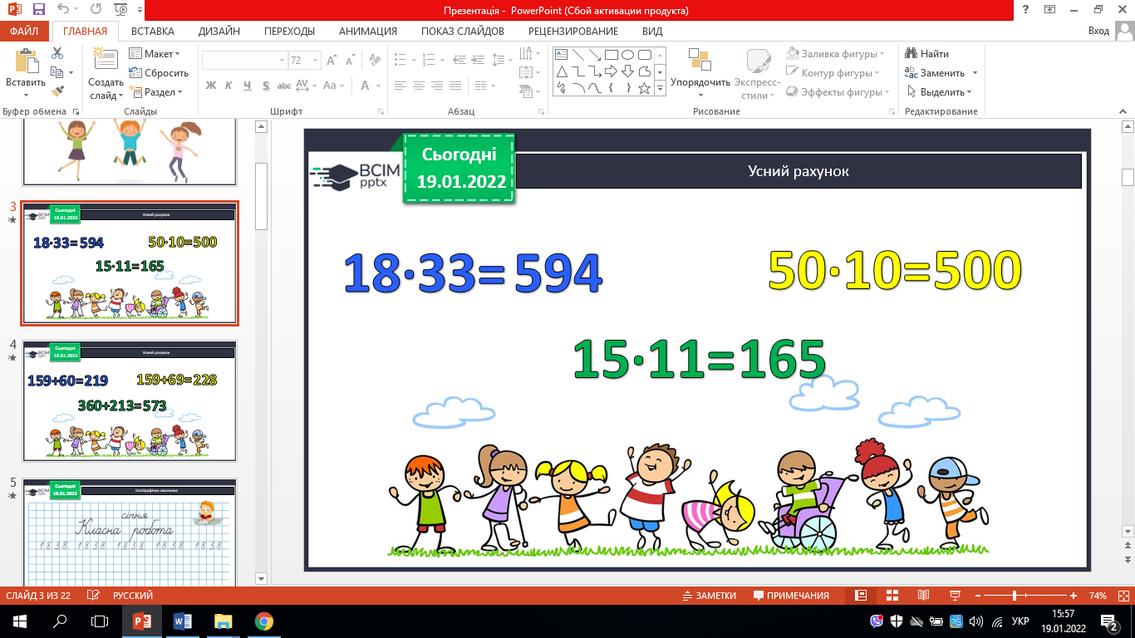

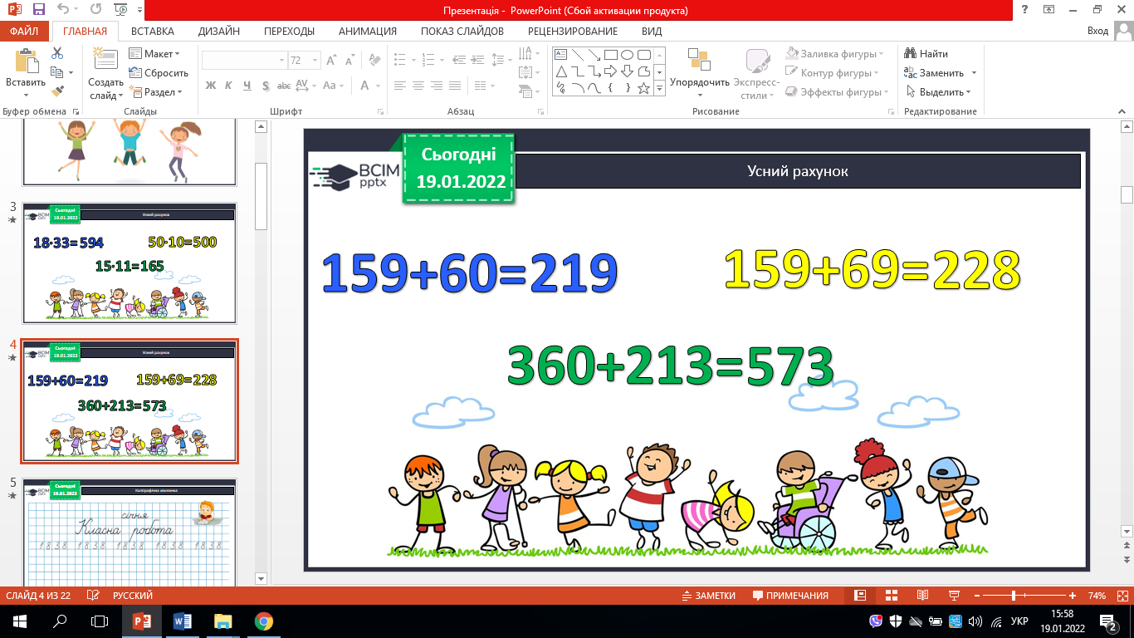

1. Робота з підручником.
2. №88 – усно.

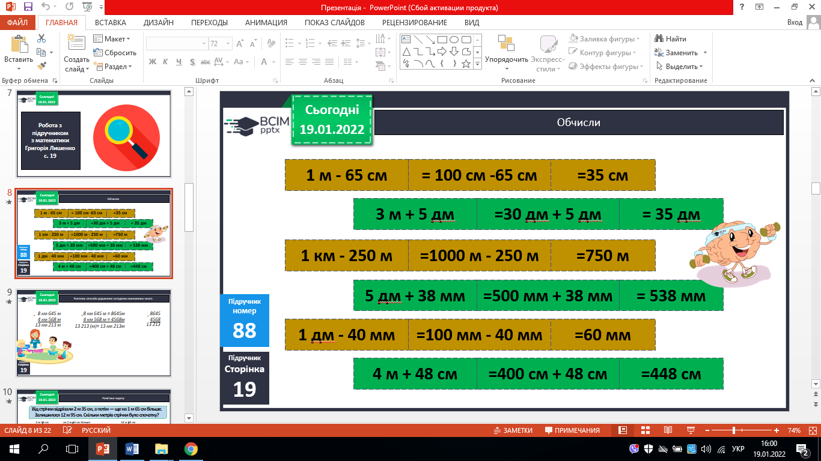

1. № 89. Розглянь способи додавання складених іменованих чисел.

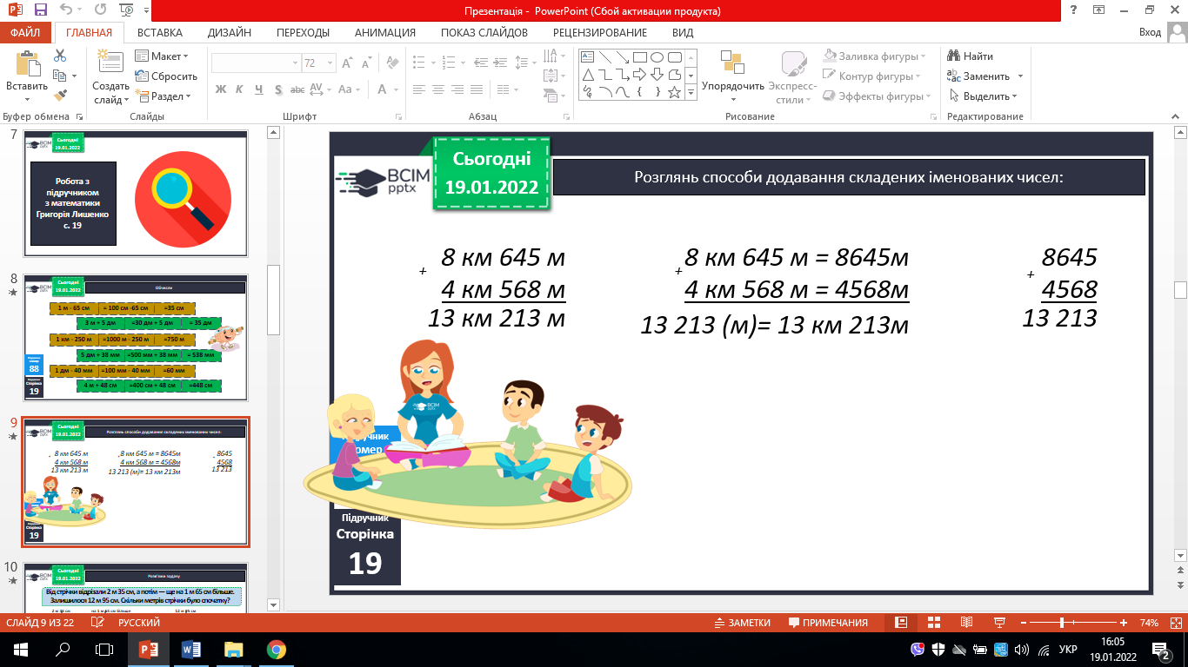

1. Розв’яжи задачу № 90.

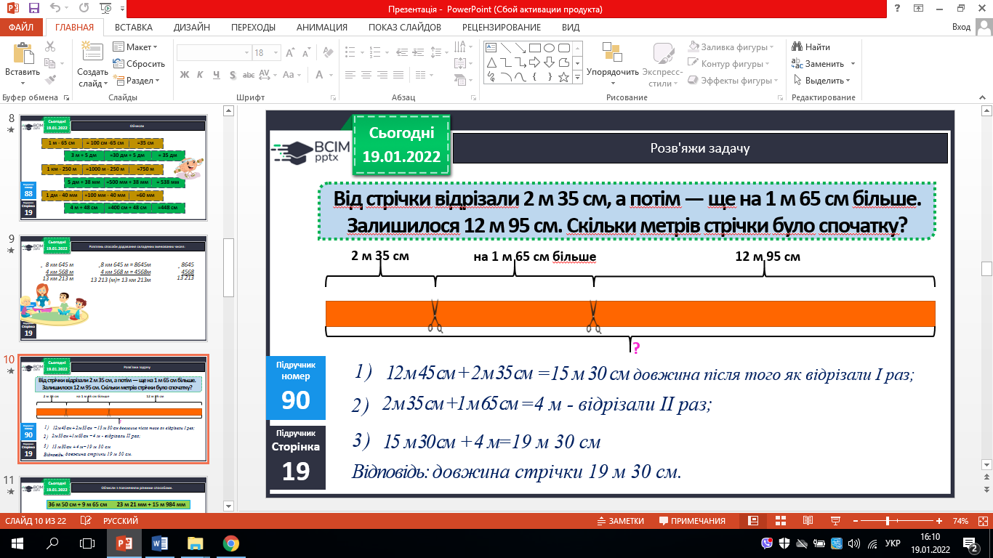

1. Яка довжина стрічки після того як відрізали один раз?
2. Яка довжина стрічки після того як відрізали другий раз?
3. Скільки метрів стрічки було спочатку?
4. № 91. Обчисли з поясненням різними способами.

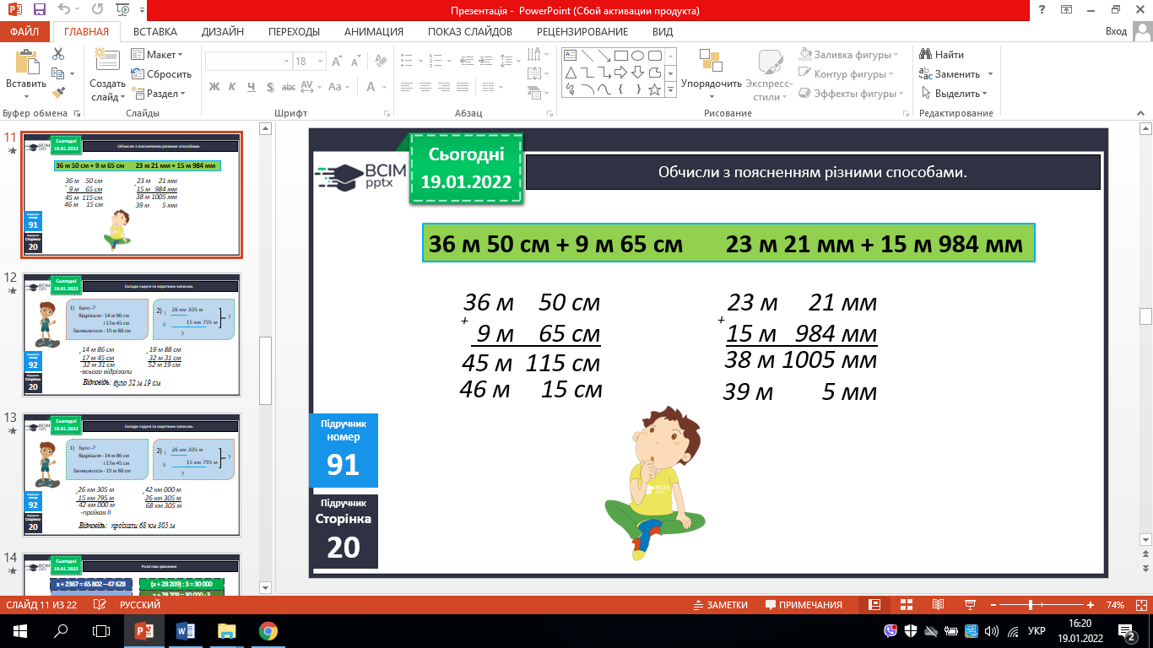

1. Розв’яжи задачі за короткими записами №92.

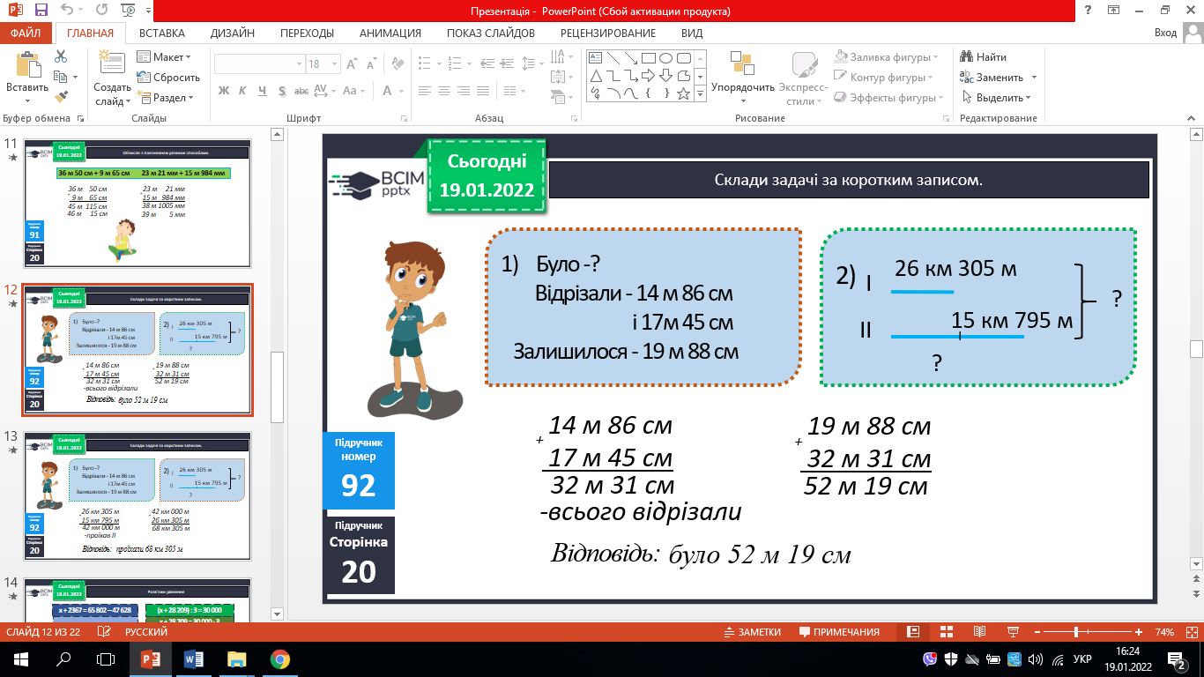 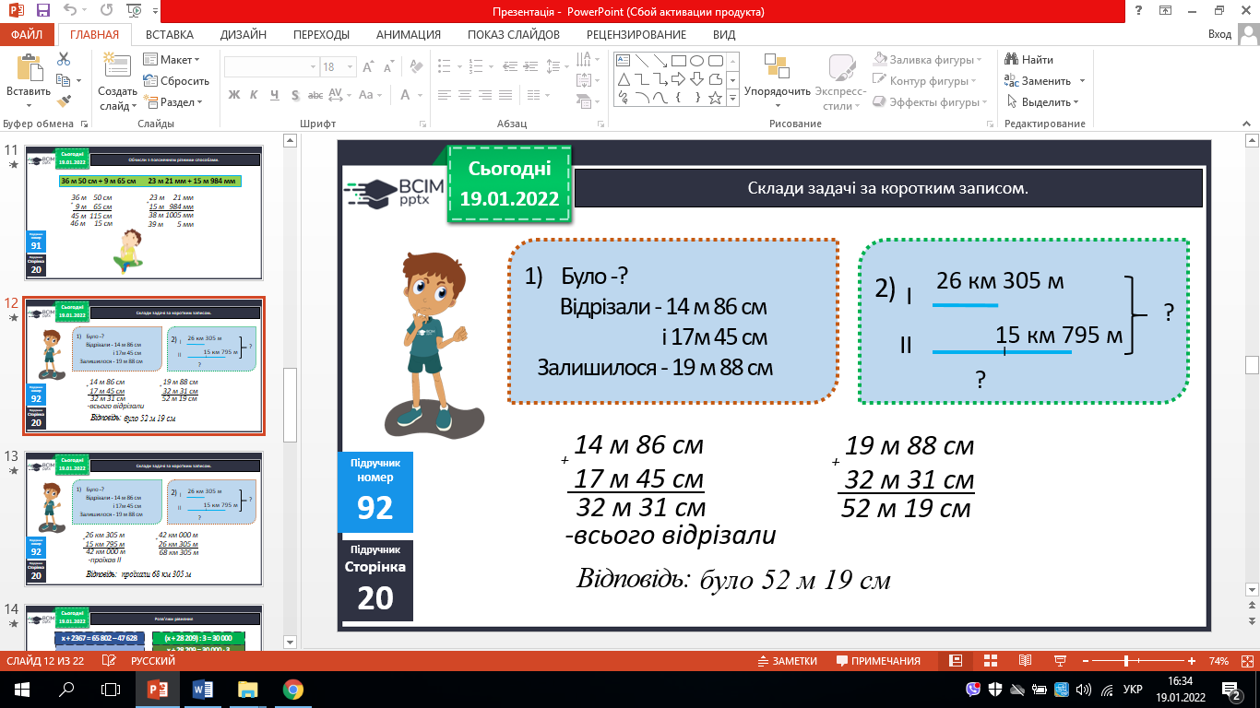

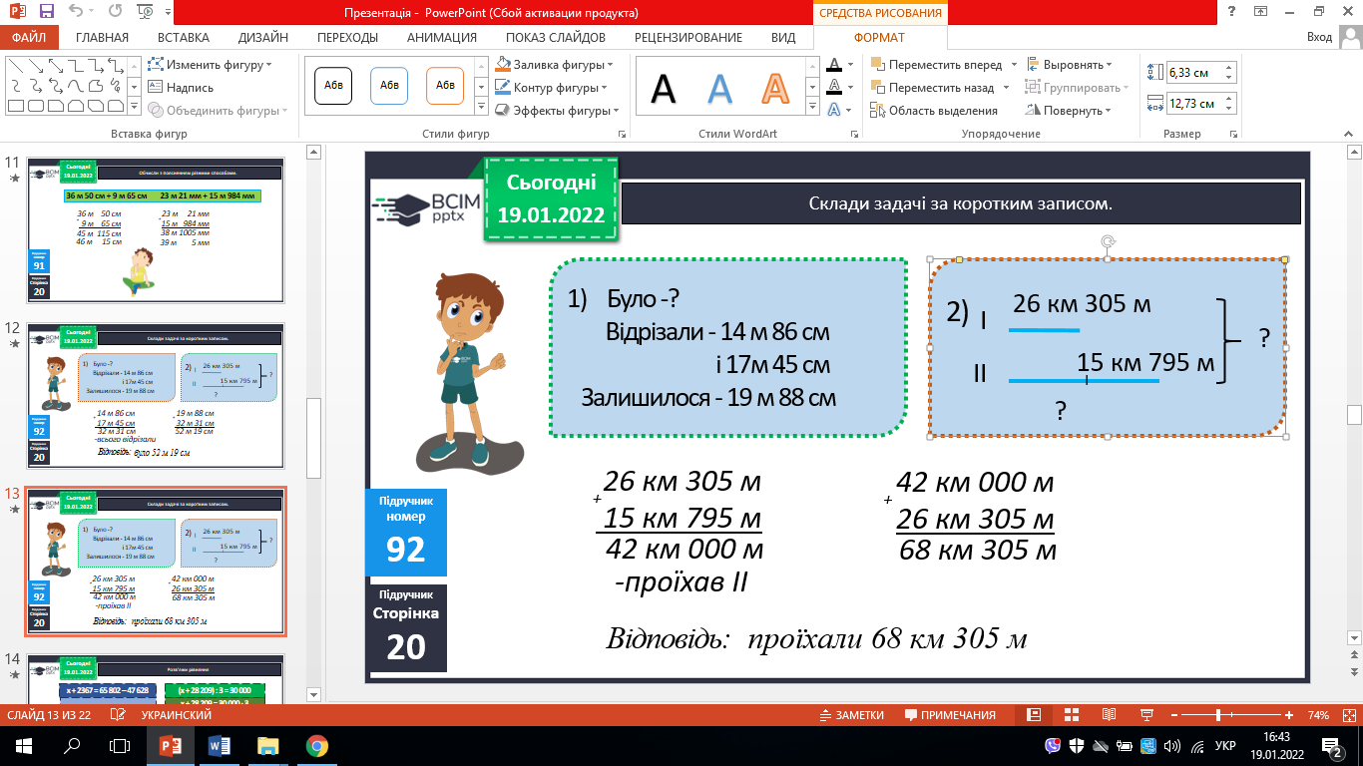 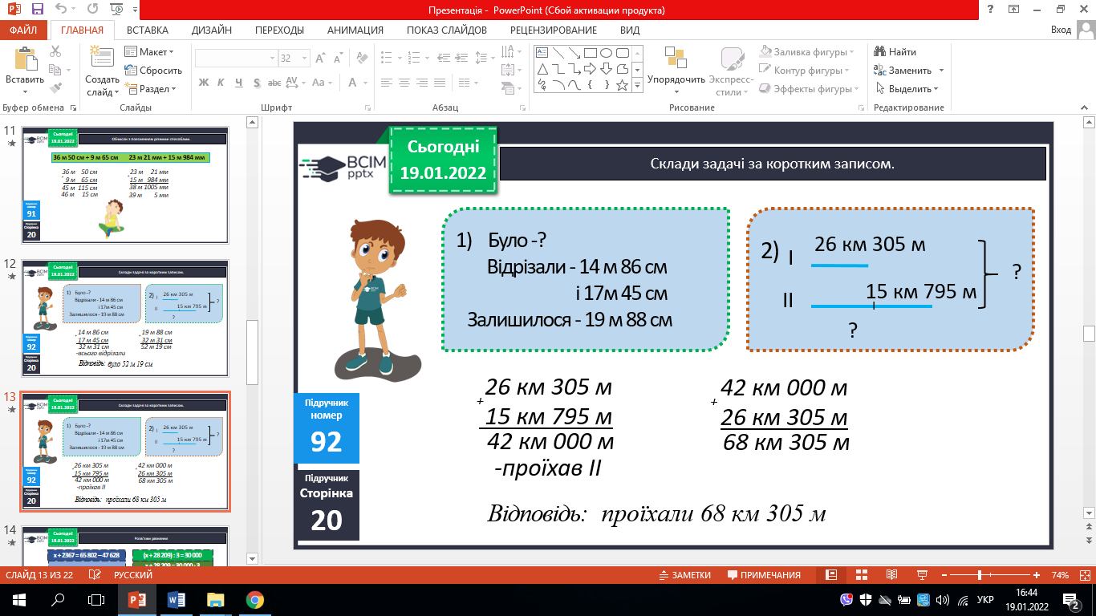

1. Розв’яжи рівняння № 93 (самостійно).

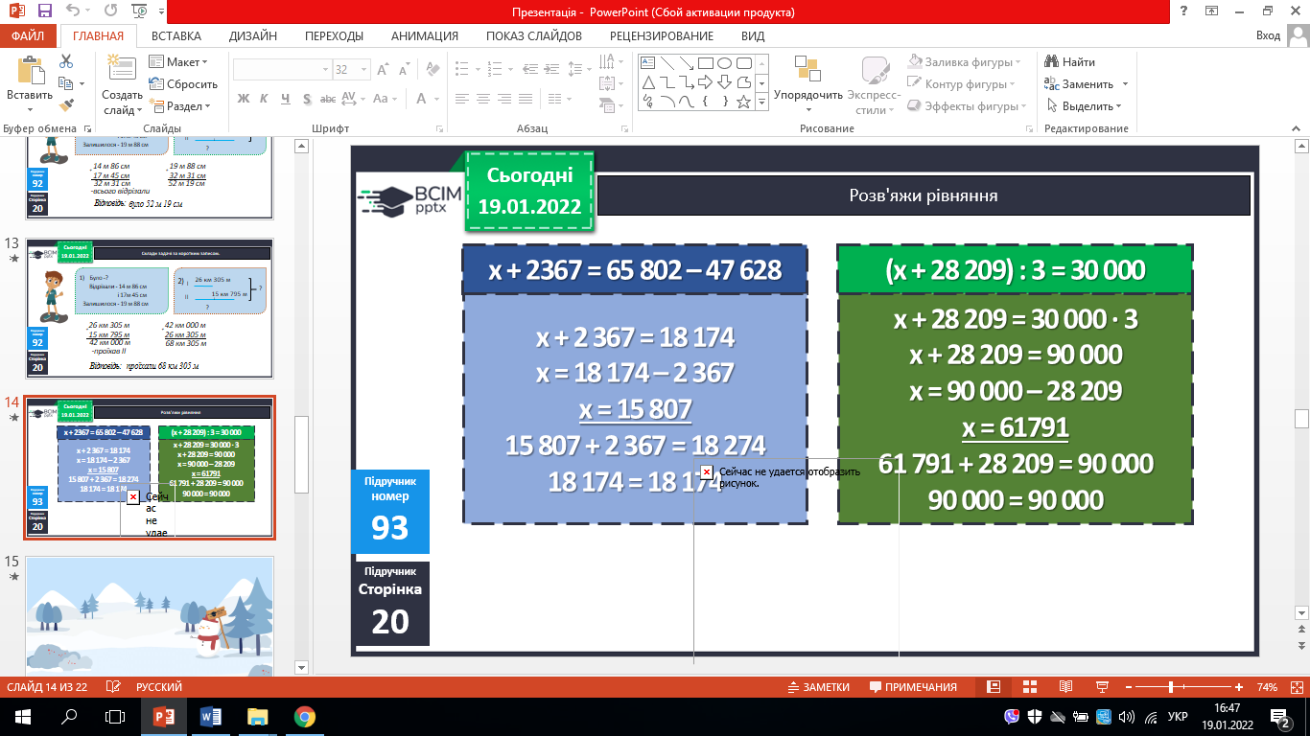

**V. Домашнє завдання**

№ 96, № 97.